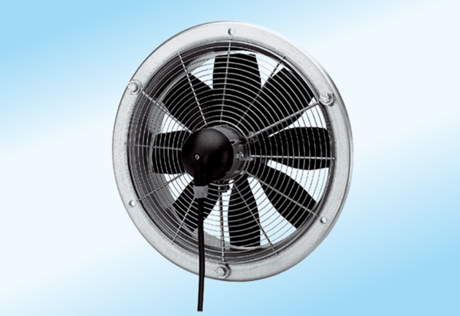Axial-Wandventilator DZS 40/4 A-ExVerpackungseinheit: 1 StückSortiment: C
Artikelnummer: 0094.0112Hersteller: MAICO

